Komáromi Gyermekíró Konferencia és Mesefesztivál
2009. szeptember 26.

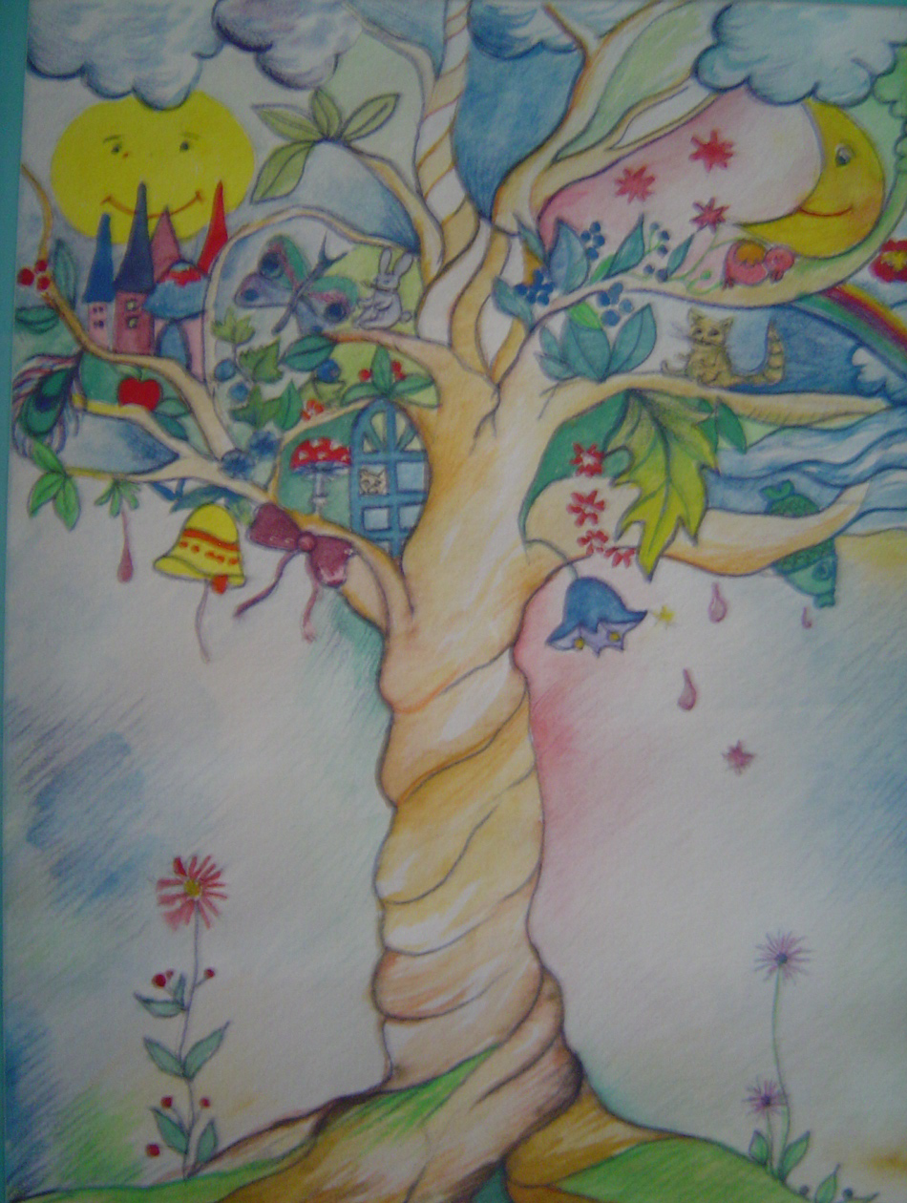
Rajz: Szunyogh Szilvia

Meghívó

A CulturElle Közhasznú Alapítvány tisztelettel meghívja Önt a Népmese Napja alkalmából rendezett Komáromi Gyermekíró Konferencia és Mesefesztivál programjaira (lásd a mellékelt részletes programot).

A programokra a belépés díjtalan. A nagy érdeklődésre (és a helyek korlátozott voltára) való tekintettel kérjük Önt, hogy − a regisztráció céljából − minél hamarabb jelentkezzen vissza az Alapítványnál (culturelle.foundation@gmail.com), illetve Rédli Margit asszonynál, Komárom város kulturális és sajtó referensénél (referens@komarom.hu, telefon: 06 34 541 304) annak érdekében, hogy biztosíthassuk az Ön számára (az Ön intézménye számára) a részvételi lehetőséget a rendezvény helyszínein. Kérjük, közöljék a résztvevők (hozzávetőleges) létszámát − az egyes programoknak megfelelően! A kisgyermekeiket kísérő szülőket is szeretettel látjuk. A délutáni mesefelolvasáson pogácsával, süteményekkel és málnaszörppel kedveskedünk vendégeinknek.

A Gyermekíró Konferenciára elsősorban szakmai közönséget várunk. Számítunk Komárom város (és a Kistérség) oktatási intézményeinek (óvodák, általános és középiskolák) pedagógusaira, illetve azokra a diákokra, akik terveik szerint a pedagógus pályát választják.

A jelentkezéseket 2009. szeptember 19-ig várjuk.

Budapest, 2009. szeptember 1.

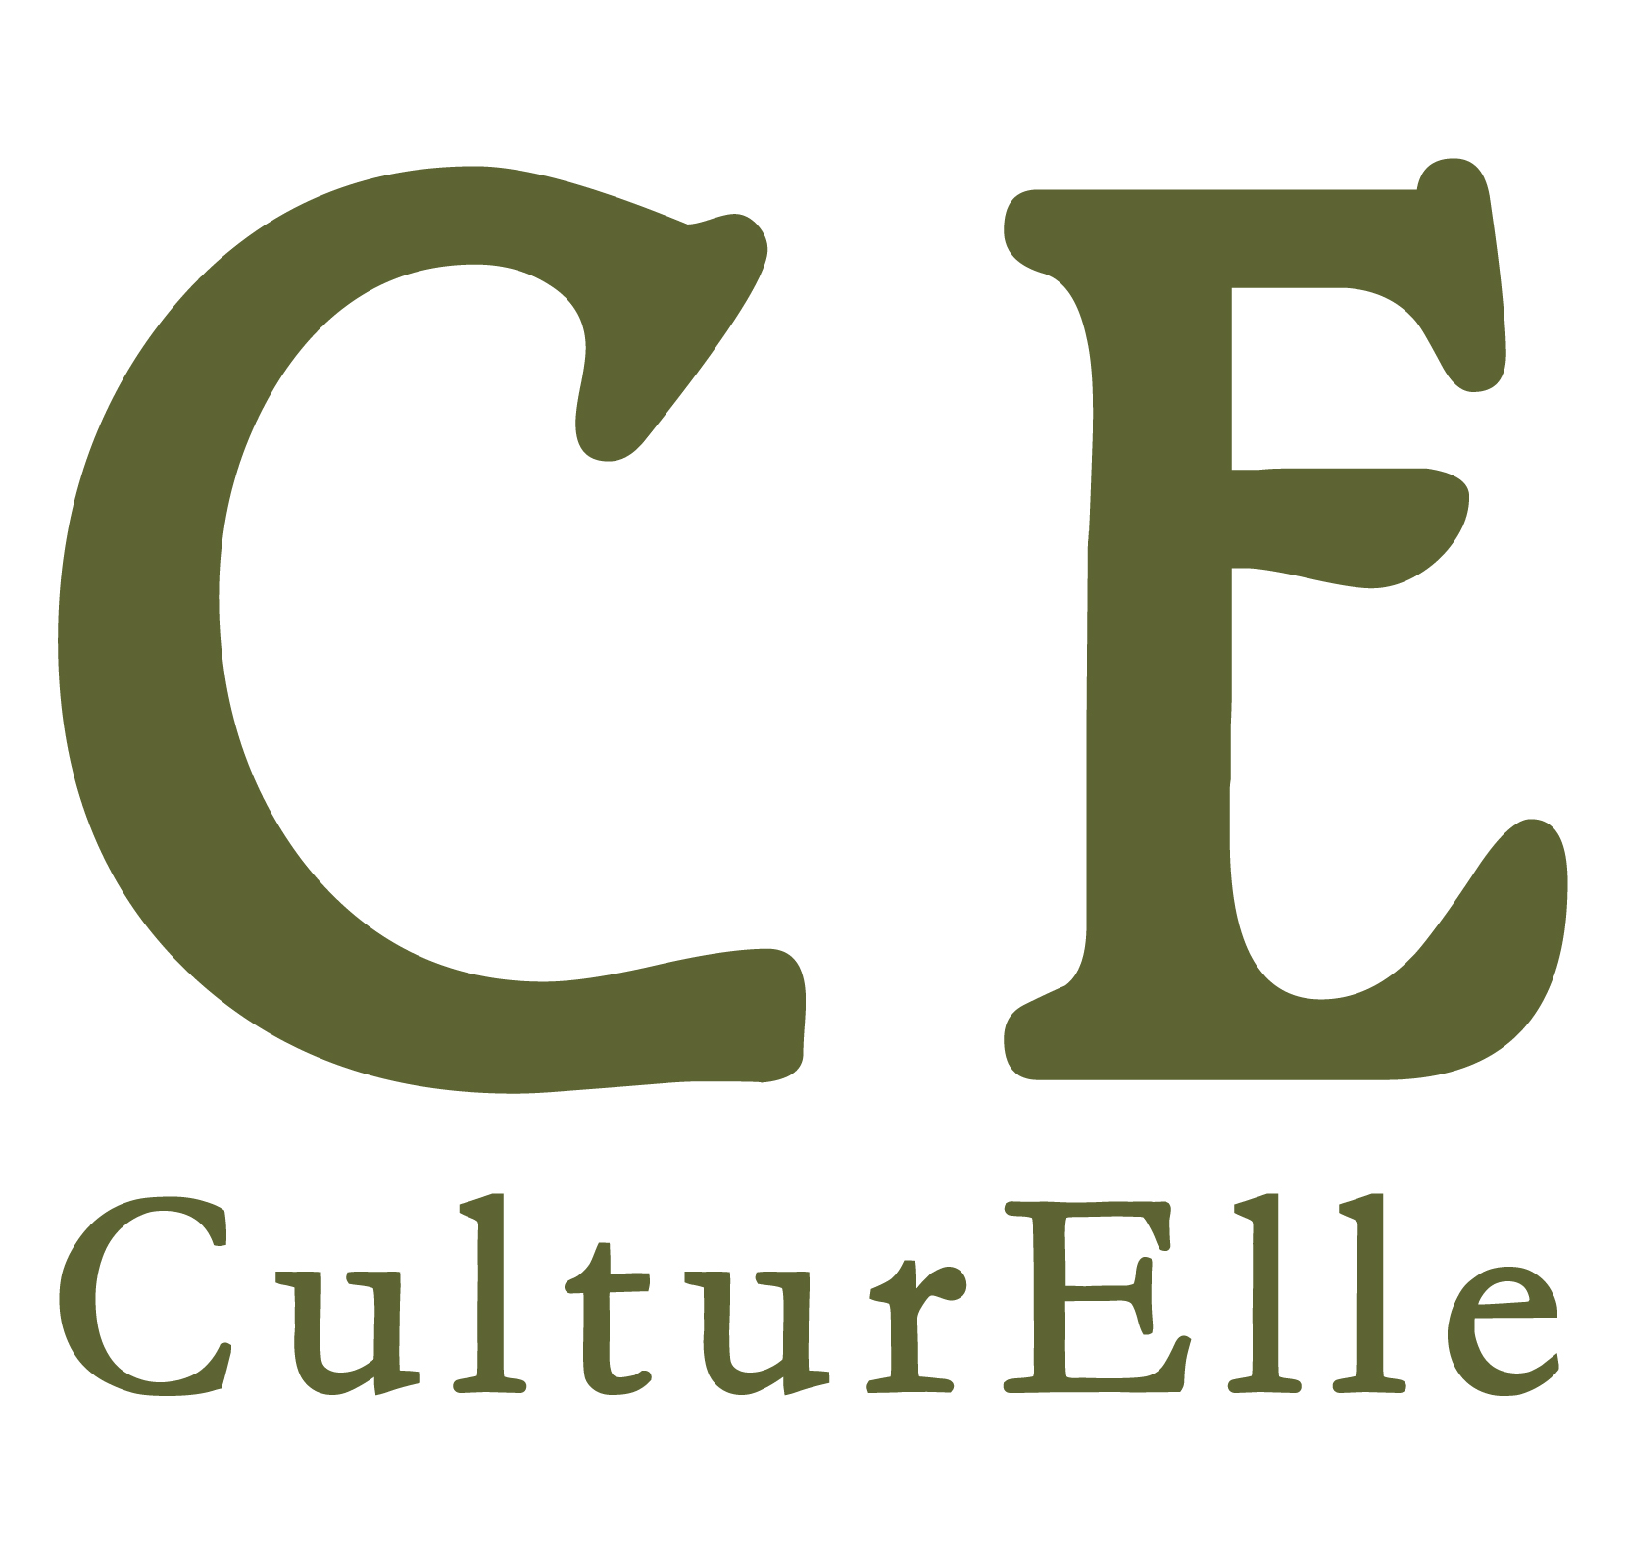
Dr. Gecsőné Glaser Judit
elnök, kurátor
CulturElle Közhasznú Alapítvány
www.culturelle.hu
culturelle.foundation@gmail.com

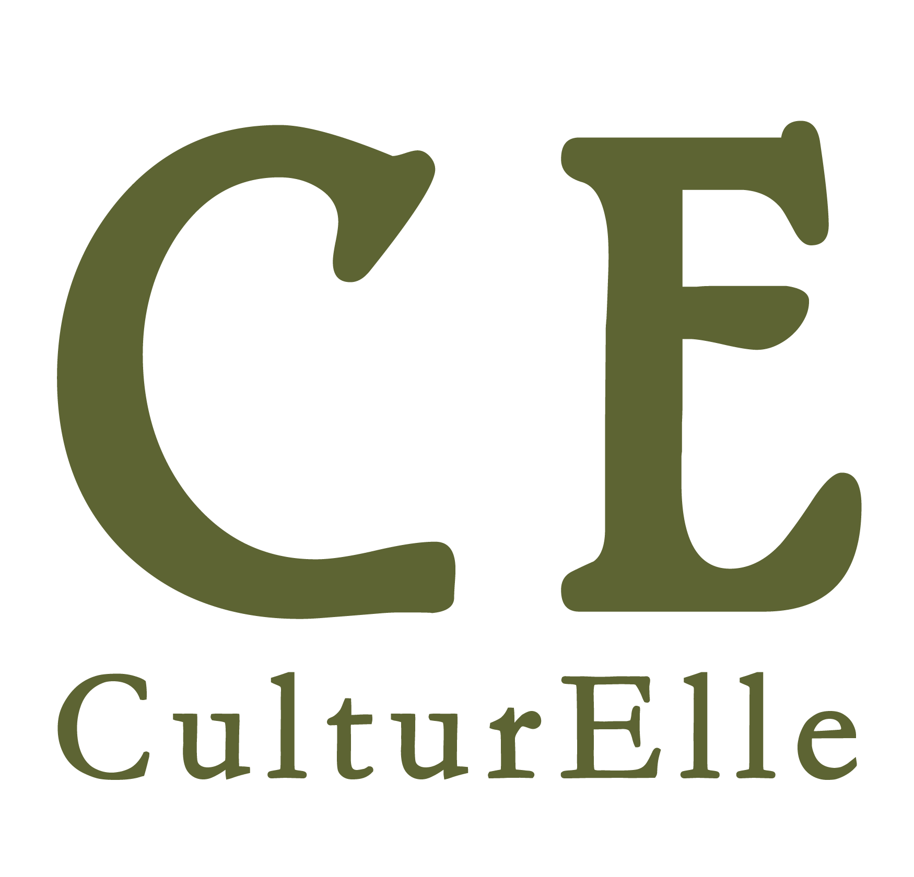

Komáromi Gyermekíró Konferencia és Mesefesztivál

Program

A rendezvény ideje: 2009. szeptember 26., szombat
A rendezvény helye: Komárom, Közösségi Ház, Jedlik Ányos u. 8.
A rendező: CulturElle Közhasznú Alapítvány
A rendezvény kiemelt támogatói: Komárom Város Önkormányzata és az Egmont Hungary Kft.

2009. szeptember 26.

10.00 óra

Megnyitó: Rédli Margit, Komárom város kulturális és sajtó referense, Dr. Gecsőné Glaser Judit, a CulturElle Közhasznú Alapítvány elnöke

Gyermekíró Kerekasztal

Beszélgetés a mese és a gyermekversek jelenéről, jövőjéről, képzeletépítő szerepéről a jelenlegi „készen kapott képek” világában.
Résztvevők: Békés Pál, Berg Judit, Darvasi László, Lackfi János, Lakner Judit, Szijj Ferenc
Moderátor: Lackfi János

Szakmai közönségként Komárom város oktatási intézményeinek óvodapedagógusait, általános és középiskolai pedagógusait, pedagógus pályára készülő középiskolai tanulóit, valamint az észak-komáromi Selye János Egyetem Tanárképző Karának hallgatóit hívtuk meg.

12.30 óra

Ebéd a résztvevőknek

15.00 óra

Köszöntő: Rédli Margit, Komárom város kulturális és sajtó referense, Dr. Gecsőné Glaser Judit, a CulturElle Közhasznú Alapítvány elnöke

Mesefesztivál

A szerzők olvasnak fel műveikből 3-12 éves korú gyermekközönségnek. A gyermekek érdeklődésének, életkori sajátosságainak, valamint a meseolvasás intimitásának figyelembevételével a gyermekkönyvtár helyiségében három „felolvasó sziget” kerül kialakításra, ahol két-két szerző olvassa fel művét.

16.00 óra

A komáromi Gyermekszínpad előadása

17.00 óra

Az Alma együttes koncertje

Helyszín: Jókai Mozi, Komárom, Táncsics utca 13.

18.00 óra

A fesztivál befejezése

A belépés a nap minden programjára ingyenes!

Dr. Gecsőné Glaser Judit
elnök, kurátor
Dr. Gecső Tamás
kurátor
www.culturelle.hu
E-mail: culturelle.foundation@gmail.com

